БЮДЖЕТНОЕ УЧРЕЖДЕНИЕ КУЛЬТУРЫ  
«ТЮКАЛИНСКАЯ ЦЕНТРАЛЬНАЯ БИБЛИОТЕЧНАЯ СИСТЕМА»

СОЛДАТСКАЯ БИБЛИОТЕКА-ФИЛИАЛ №3



Дневник летнего чтения  
для учеников седьмого класса

ФАМИЛИЯ

ИМЯ

ШКОЛА КЛАСС

С. Старосолдатское  
2020

**Дорогой друг!**

**Впереди сто дней летних каникул!**

**И только от тебя зависит, какими будут эти дни:  
серыми, неинтересными и похожими друг на друга,  
или яркими, разноцветными и незабываемыми.  
Хочешь, чтобы каждый день твоих каникул превратился в  
неповторимый праздник хорошего настроения?**

**Нет ничего проще! Стоит только захотеть, и можно  
окунуться в мир самых таинственных, самых смешных,  
самых волшебных, самых умных,  
ну просто потрясающих книг!**

Список литературы:

1. Верн Ж. Пятнадцатилетний капитан.
2. Грин А. Алые паруса.
3. Дойл К. Затерянный мир.
4. Казаков Ю. Арктур - гончий пёс.
5. Коркищенко А. Старая лошадь Зина.
6. Нагибин Ю. Эхо.
7. О.Генри. Вождь краснокожих.
8. Олдридж Д. Последний дюйм.
9. Пикуль В. Мальчики с бантиками.
10. Погодин Р. Сима из четвёртого номера.

Нагибин Ю. Эхо

1. Почему встречу с этой девчонкой  
   Серёжа не может забыть всю жизнь?  
   Что она за человек? Какие душевные  
   качества ей присущи?
2. Как понимала смысл

коллекционирования Витька и как Серёжа? Чем принципиально отличались их коллекции? Чья позиция тебе ближе?

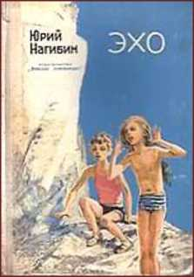

1. Как ты относишься к желанию Серёжи остаться непричастным к Витькиному «позору»? Права ли была Витька, назвав его трусом?
2. Как ты понимаешь слова Серёжиной мамы: «Горы отзываются только чистым и честным»?
3. Как можно объяснить, что «корзубая, костлявая, некрасивая» девчонка, превратилась в памяти Серёжи «в самую красивую девчонку на свете»?

Верн Ж. Пятнадцатилетний капитан

1. Кого и почему капитану «Пилигрима»

Халлу пришлось взять на судно  
пассажиром?

1. Почему кузена Бенедикта опасно было

выпускать одного из дома?

1. Каковы черты характера главного героя  
   романа? Какое высказывание  
   древнеримского поэта характеризует  
   Дика Сэнда?

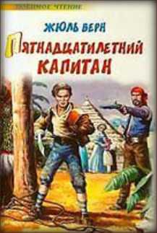

1. Кого еще «Пилигрим» поднял на борт? Какой была реакция Динго на Негоро?
2. В результате чего «Пилигрим» потерял почти весь экипаж?
3. О каких знаменитых исследователях Африки подробно рассказывает Жюль Верн в этом романе?
4. Какое испытание было последним?
5. Какое неудавшееся открытие сделал кузен Бенедикт?

Грин А. Алые паруса

1. Грин назвал своё произведение  
   феерией. А что такое феерия? Чем она  
   отличается от сказки?

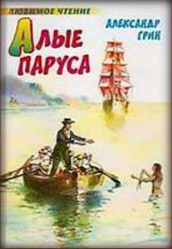

1. В разыгравшийся шторм Лонгрен не  
   помог Меннерсу, оказавшемуся в

лодке без вёсел. Как вы относитесь к этому поступку  
Лонгрена? Почему его не поняли односельчане?

1. Маленькую Ассоль отличает праздничное видение жизни и чуда. Откуда в ней это?
2. Что изменилось в жизни Ассоль после встречи со сказочником? Повлияло ли мнение жителей на мечту, которой жила Ассоль?
3. Каким образом Артур Грей исполняет мечту Ассоль? Как вы думаете, случайно ли свела судьба Ассоль и Грея?

Олдридж Д. Последний дюйм

1. Как случилось, что Бен — опытный  
   летчик, вынужден был заниматься  
   «нелетным делом»?
2. В чем видит Бен смысл отцовства?  
   Почему он не знает сына?

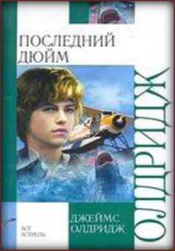

1. Почему Бен решил взять с собой в Акулью бухту сына?
2. Почему отцу и сыну было трудно общаться? Им нечего было сказать друг другу? Они не понимали друг друга?
3. Что помогло отцу и сыну понять друг друга?
4. Чем мог помочь теряющий силы отец Девиду?
5. В чем смысл победы отца и сына?
6. Почему Джеймс Олдридж назвал своё произведение «Последний дюйм»?

Пикуль В. Мальчики с бантиками

1. Кто главный герой книги? Почему  
   первая часть книги называется  
   «Колесо»?
2. «В эту ночь он явственно ощутил, что  
   детство кончилось». Почему? С какими  
   трудностями встретился Савка?

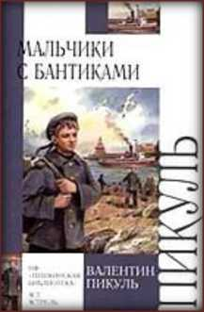

1. Согласен ли ты с утверждением главного героя, что путь к романтике лежал через преодоление трудностей? Объясни.
2. Что, по твоему мнению значит выражение «найти истинный меридиан»? Нашёл ли его главный герой в жизни?
3. «У них не было прошлого - они уходили в будущее!». Так ли это, по твоему мнению? Что ожидало юнг в будущем?
4. Что, по-твоему, значит выражение «В общем прекрасном Пиру Победы была маленькая капля и моего мёду»?
5. На кого из героев ты бы хотел быть похожим? Почему?

Погодин Р. Сима из четвёртого номера

1. Почему, ещё не зная мальчика, ребята  
   невзлюбили его? За что дали ему  
   обидное прозвище?
2. Каким Сима выглядел и каким был на  
   самом деле? Что заставило ребят  
   изменить своё отношение к нему?
3. Как объяснить, что Мишка дрался с Симой не в полную силу и был неразговорчив весь вечер, стараясь не глядеть в глаза своим товарищам? Почему он предложил Симе мир?
4. Как ты относишься к тому, что ребята сами преподнесли подарок учительнице, за который раньше осуждали Симу? О чём говорит сделанная ими новая надпись на альбоме?
5. Приходилось ли тебе ошибаться в людях и попадать в ситуацию, подобную той, в какой оказались Сима и мальчишки с одного двора?

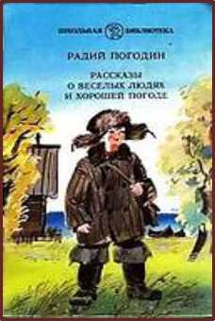

Казаков Ю. Арктур - гончий пёс

1. Что означает слово Арктур? Как  
   получил пёс своё имя?
2. Как появилась эта собака в городе?  
   Как появился у собаки хозяин?

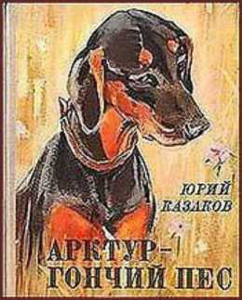

1. Какой был Арктур? В какие ситуации и почему попадал Арктур?
2. Какой случай перевернул всю жизнь собаки, придал его дальнейшей жизни возвышенный и героический смысл?
3. Чем стал знаменит Арктур?
4. Почему автор убеждён, что Арктур был достоин своего «громкого имени, имени немеркнущей голубой звезды!»?

Дойл К. Затерянный мир

1

2

3

. Как называлось племя, к которому  
попал профессор, путешествуя по  
притокам Амазонии?

. Какое прозвище получил лорд Джон  
Рокстон в Южной Америке?

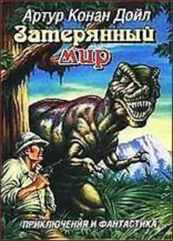

. Как Челленджер узнал о том, что на

Амазонке до сих пор существуют доисторические  
животные?

|  |  |  |
| --- | --- | --- |
| Почему | лорд Джон | интересовался синей глиной? |
|  | | |
| Как вся | экспедиция | покидает страну Мепл-Уайта? |

1.

2.

О. Генри. Вождь краснокожих

Почему герои выбрали для выполнения  
своих замыслов захолустье и  
остановились на Эбенезере Дорсете и  
его сыне?

О чём говорит огромное количество  
вопросов, которые задаёт Джонни?  
Тогда почему он не любит ходить в  
школу?

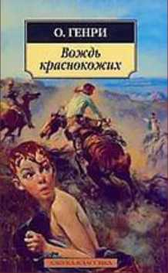

1. Какой герой рассказа заслуживает большего сочувствия?
2. За сколько минут добежали похитители до границы с

Канадой?

1. Как вы думаете, кем может стать в будущем Джонни?

Коркищенко А. Старая лошадь Зина

1. Зачем лошадь Зина ходила на кладбище?
2. Как лошадь Зина вошла в  
   биографию Екатерины Ивановны?

[старая- „„„„](http://vivaldi.dspl.ru/bx0001275/details) ***лошадь зима***

1. Сам ли Колька-Ханыга виноват во всех своих бедах, почему он был таким?

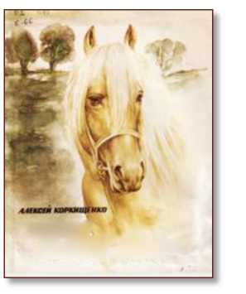

**Советы:**

***Отзыв - это передача мыслей и чувств, вызванных  
прочитанным произведением. Прочитав отзыв,***

***каждый должен подумать: «Какая интересная книга!  
Нужно обязательно прочитать ее!»***

***Напиши название книги и обязательно укажи автора***

***Расскажи о содержании книги (совсем немного, 3-4  
предложения)***

***Какой эпизод произвёл на тебя самое большое  
впечатление?***

***Чему научила тебя эта книга, её герои и их поступки?***

***О чем ты думал после прочтения этой книги?***

Мы предложили тебе для ЛЕТНЕГО ПРИКЛЮЧТЕНИЯ  
самую интересную в мире компанию хороших книг.  
Они были друзьями уже многих поколений читателей.  
Но от этого не разучились дружить!

Нам было очень трудно составить этот список.  
Потому что хороших и умных книжек - сотни!

Как тут быть?

И мы решили предложить тебе, дорогой читатель,  
дополнить этот список. Допиши книгу, которую  
хотел бы посоветовать прочитать своим друзьям

Все ли книги из предложенных библиотекой  
тебе понравились?

Ты сможешь ответить на этот вопрос  
с помощью смайлика:

Книга очень понравилась!



Книга не понравилась!



Книга «Так себе...»

Отзыв на книгу:

Дорогой читатель!

Совмещай свои приклюЧтения с активным отдыхом!  
Начни читать с 1 июня!

На понравившуюся книгу напиши отзыв!  
Обязательно выполни творческое задание!

Заполненный дневник принеси в

БИБЛИОТЕКУ

по адресу:

ул. Советская, 1

Режим работы:  
с 10.00 до 18.00  
выходной день – суббота, воскресенье.

Составитель дневника: Зав Солдатской библиотекой Пушкарева О.Ю.

Составитель дневника: Зав Солдатской библиотекой Пушкарева О.Ю.